**Архітектура обчислювальних систем та схемотехніка**

***Лабораторна робота №4***

Виконала:

Cтудентка групи ПМО-11

Кравець Ольга

**Тема:** Побудова і дослідження елементів пам’яті на базі тригерних схем.

**Мета**: З використанням можливостей пакета EWB побудувати логічні схеми елементів пам’яті (RS-тригер, D-тригер, JK-тригер, Т-тригер). Перевірити роботу схем, скласти таблиці істинності та створити макроелементи кожної схеми.

**Результат роботи:**

Попередньо ознайомившись з можливостями Electronics Workbench (EWB) та теоретичними відомостями до Лабораторної роботи №4, за допомогою логічних елементів І, НЕ, АБО синтезувала у робочому полі комбінаційні схеми тригерів: з роздільним встановленням(RS), із затримкою(D), універсальний(JK) та лічильний(T).

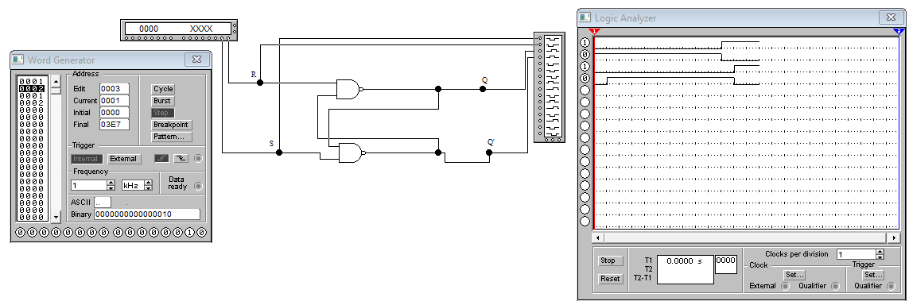 **RS-тригер:**

Приєднала до вихідних клем молодших розрядів RS-тригера генератора слів, а виходи – до аналізатора логічних рівнів.

Для цього використано:

● 2-input NAND gate (2NOT gates (2 шт)

● Connector (6 шт)

● Word Generator (1 шт)

● Logic Analyzer (1 шт)

За допомогою клавіші STEP генератора слів покроково перебрала всі комбінації вхідних сигналів. Результати записала у таблицю істинності.

**Отримана таблиця істинності:**

|  |  |  |  |
| --- | --- | --- | --- |
| R | S | Q | R |
|  | 0 | Не змінює стан | 0 |
| 0 | 1 | 1 | 0 |
| 1 | 0 | 0 | 1 |
| 1 | 1 | Заборонений стан | 1 |

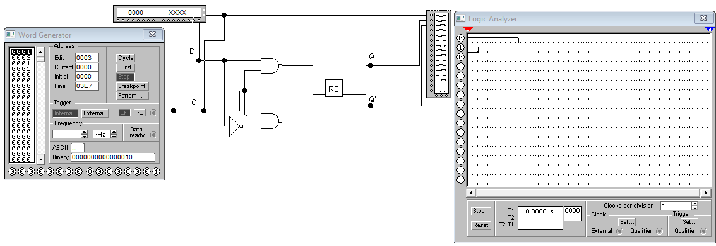 **D-тригер:**

Приєднала до вихідних клем молодших розрядів D-тригера генератора слів, а виходи – до аналізатора логічних рівнів.

Для цього використано:

● 2-input NOT gates (2 шт)

● NAND gate (1 шт)

● Connector (8 шт)

● Word Generator (1 шт)

● Logic Analyzer (1 шт)

● макроелемент RS-тригер (1 шт)

За допомогою клавіші STEP генератора слів покроково перебрала всі комбінації вхідних сигналів. Результати записала у таблицю істинності.

**Отримана таблиця істинності:**

|  |  |  |
| --- | --- | --- |
| D | Q | Q` |
| 1 | 1 | 0 |
| 0 | 0 | 1 |

**JK -тригер:**

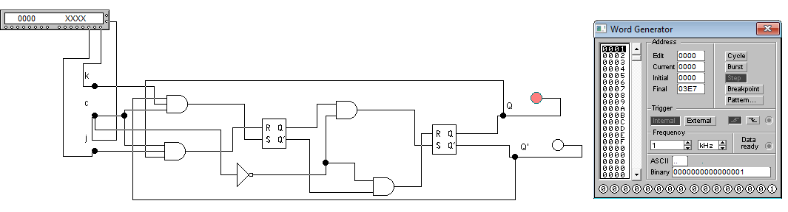

Для цього використано:

● 3-input AND gates (2 шт)

● 2-input AND gates (2 шт)

● NAND gate (1 шт)

● Connector (7 шт)

● Word Generator (1 шт)

● Indicator (2 шт)

● макроелемент RS-тригер (2 шт)

За допомогою клавіші STEP генератора слів покроково перебрала всі комбінації вхідних сигналів. Результати записала у таблицю істинності.

**Отримана таблиця істинності:**

|  |  |  |  |  |
| --- | --- | --- | --- | --- |
| J | C | K | Q | Q` |
| 0 | 0 | 0 | Без змін | Без змін |
| 0 | 0 | 1 | Без змін | Без змін |
| 0 | 1 | 0 | Без змін | Без змін |
| 0 | 1 | 1 | 0 | 1 |
| 1 | 0 | 0 | Без змін | Без змін |
| 1 | 0 | 1 | Без змін | Без змін |
| 1 | 1 | 0 | 1 | 0 |
| 1 | 1 | 1 | Зміна станів на протилежні | |

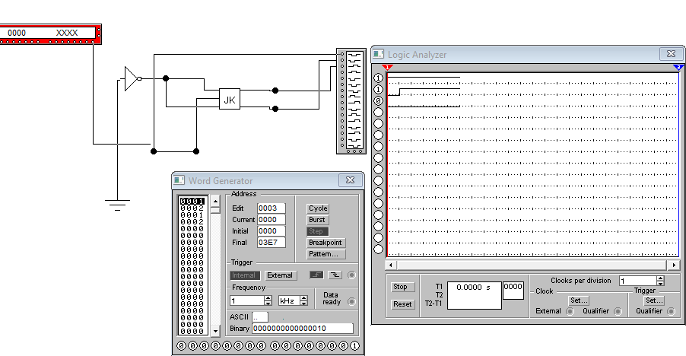  **T -тригер:**

Приєднала до вихідних клем молодших розрядів тригера генератора слів, а виходи – до аналізатора логічних рівнів.

Для цього використано:

● NAND gate (1 шт)

● Ground (1 шт)

● Connector (5 шт)

● Word Generator (1 шт)

● Logic Analyzer (1 шт)

● макроелемент JK-тригер (1 шт)

За допомогою клавіші STEP генератора слів покроково перебрала всі комбінації вхідних сигналів. Результати записала у таблицю істинності.

**Отримана таблиця істинності:**

|  |  |  |
| --- | --- | --- |
| T | Q(t) | Q` |
| 0 | 0 | 0 |
| 0 | 1 | 1 |
| 1 | 0 | 1 |
| 1 | 1 | 0 |

**Висновок:** Виконуючи цю лабораторну роботу, я ознайомилася з можливостями програмного симулятора Electronics Workbench для побудови схеми елементів пам’яті (RS-тригер, D-тригер, JK-тригер, Т-тригер) і створені їхні макроелементи, склала таблиці істинності для кожного тригера, щоб перевірити правильність схем.